**TRƯỜNG ĐẠI HỌC SƯ PHẠM – ĐẠI HỌC ĐÀ NẴNG**

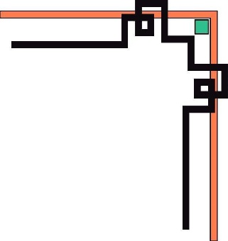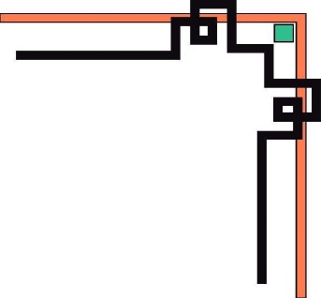

**KHOA TIN HỌC**

**BÁO CÁO MÔN HỌC**

**Cơ sở dữ liệu nâng cao**

**TÊN ĐỀ TÀI**

**XÂY DỰNG WEBSITE BÁN HÀNG BẰNG API**

Giảng viên hướng dẫn: **Võ Công Đình**

Nhóm sinh viên: Phạm Tấn Dương, Lê Viết Anh Khoa

Hồ Dương Tuyết Trinh, Trần Công Lai

Nguyễn Nhật Trường, Nguyễn Hoàng Thanh Bình

Lê Văn Long

Ngành: **CỬ NHÂN CÔNG NGHỆ THÔNG TIN**

Khoa: **TIN HỌC**

***ĐÀ NẴNG, 06/2022***

**Mục Lục**

Mục Lục 2

CHƯƠNG 1: CỞ SỞ LÝ THUYẾT 2

1. Bảng phân công công việc Task của các thành viên: 3

2. Bảng tiến độ _timeline quá trình làm đồ án: 3

3. Giới thiệu đề tài: 4

3.1. Lý do chọn cở sở dữ liệu: 4

3.2. Lý do chọn đề tài app web: 5

4. Giới thiệu ngôn ngữ: 5

4.1. Nodejs là gì? 5

4.2. MongoDB là gì ? 6

4.3. Cách viết API: 6

CHƯƠNG 2. PHÂN TÍCH THIẾT KẾ HỆ THỐNG 7

2.1 THIẾT KẾ HỆ THỐNG 7

2.1.1 Danh sách các Actor 7

2.1.2 Danh sách các Usecase 7

2.1.3 Mô tả hệ thống 8

2.1.4 Biểu đồ Usecase 10

2.1.5 Biểu đồ tuần tự cho các chức năng 18

2.1.6 Biểu đồ hoạt động 22

2.2 THIẾT KẾ CƠ SỞ DỮ LIỆU 28

CHƯƠNG 3. CÀI ĐẶT VÀ ĐÁNH GIÁ 31

3.1 Cài đặt hệ thống 31

3.1.1 Cài đặt visual studio 31

3.1.2 Cài đặt Node js 32

3.2 Kết quả thực nghiệm trên tập dữ liệu ảnh 34

3.2.1 Giao diện trang chủ 34

3.2.2 Giao diện trang đăng nhập 35

3.2.3 Giao diện trang thống kê admin 35

3.2.4 Giao diện trang chi tiết sản phẩm Admin 36

3.2.5 Giao diện trang thêm sản phẩm admin 36

3.3 Đánh giá, so sánh kết quả thực nghiệm 37

ĐÁNH GIÁ KẾT LUẬN 38

TÀI LIỆU THAM KHẢO 39

NHẬN XÉT CỦA GIÁO VIÊN HƯỚNG DẪN 40

Cán bộ hướng dẫn 40

Cán bộ chấm thi 41

**CHƯƠNG 1: CỞ SỞ LÝ THUYẾT**

1. **Bảng phân công công việc Task của các thành viên:**

|  |  |
| --- | --- |
| **Tên** | **Phân công công việc** |
| Phạm Tấn Dương | Tổng hợp code, thêm sửa xóa sản phẩm, thiết kế giao diện |
| Lê Viết Anh Khoa | Làm database và render những sản phẩm chưa thanh toán, làm slide làm banner |
| Hồi Dương Tuyết Trinh | Làm database và làm thêm sản phẩm vào giỏ hàng, làm slide |
| Trần Công Lai | Giao diện cart, đăng ký/nhập api, update giỏ hàng api và database account và cart, làm word |
| Nguyễn Nhật Trường | Render lấy sản phẩm theo thương hiệu, lấy ra sản phẩm theo id, làm word |
| Lê Văn Long | Lấy ra tất cả profile user (admin), giao diện trang sản phẩm |
| Nguyễn Hoàng Thanh Bình | phần chức năng thanh toán |

1. **Bảng tiến độ _timeline quá trình làm đồ án:**

|  |  |  |  |  |  |  |  |  |  |
| --- | --- | --- | --- | --- | --- | --- | --- | --- | --- |
| **Thời Gian** | **Nội dung công việc** | | | | | | | | |
|  | Phạm Tấn Dương | Lê Viết Anh Khoa | Hồi Dương Tuyết Trinh | Trần Công Lai | | Nguyễn Nhật Trường | Lê Văn Long | Nguyễn Hoàng Thanh Bình | |
| **Tuần 1**  Từ ngày:2/4/2022  Đến ngày: 7/4/2022 | 1. Viết đề cương, lập kế hoạch 2. Tiến hành ôn tập các kiến cần thiết cho dự án 3. Tìm hiểu về React Node.js, MongoDB 4. Lập kế hoạch tạo cở sở dữ liệu | | | | | | | | |
| **Tuần 2**  Từ ngày:8/4/2022  Đến ngày: 10/4/2022 | Tham khảo các website khác và khảo sát hiện trạng | | | | | | | | |
| **Tuần 3**  Từ ngày: 11/4/2022  Đến ngày: 17/4/2022 | 1. Lên ý tưởng 2. Thiết kế các giao diện trang website 3. Mô tả hệ thống 4. Cài đặt môi trường cần thiết | | | | | | | | |
| **Tuần 4** | Xây dựng các chức năng | | | | | | | | |
| Từ ngày: 18/4/2022  Đến ngày: 4/5/2022 | Tổng hợp code, thêm sửa xóa sản phẩm, thiết kế giao diện | Làm database và render những sản phẩm chưa thanh toán | Làm database và làm thêm sản phẩm vào giỏ hàng | Giao diện cart, đăng ký/nhập api, update giỏ hàng và database account và cart | Render lấy sản phẩm theo thương hiệu, Lấy ra sản phẩm theo id | | Lấy ra tất cả profile user (admin), Giao diện trang sản phẩm | | phần chức năng thanh toán |
| **Tuần 5**  (7/5-21/5)  Từ ngày: 7/5/2022  Đến ngày: 21/5/2022 | 1. Hoàn tất cở sở dữ liệu 2. Chạy thực tế và fix bug code | | | | | | | | |
| **Tuần 6**  Từ ngày: 22/5/2022  Đến ngày: 29/5/2022 | 1. Hoàn tất thành website. 2. Viết báo cáo, slide | | | | | | | | |

1. **Giới thiệu đề tài:**
   1. Lý do chọn cở sở dữ liệu:

* MongoDB là một cơ sở dữ liệu NoQuery – khi nhóm em nói NoQuery, điều đó có nghĩa là nó không có bất kỳ cấu trúc nào để tuân theo.
* Không có mối quan hệ, nhóm em có thể thực hiện mối quan hệ bằng cách sử dụng các gói riêng biệt như Mongoose.
* Mọi thứ đều là JSON, thậm chí dữ liệu và bộ sưu tập được lưu trữ dưới dạng JSON.
* Vì dữ liệu được lưu trữ dưới dạng JSON, nên không cần chuyển đổi nữa. Nhóm em có thể trực tiếp sử dụng nó trong ứng dụng của nhóm em.
  1. Lý do chọn đề tài app web:

Ngày nay, việc áp dụng Website trong việc phát triển kinh doanh của cửa hàng trở nên phổ biến và hiệu quả, trong đó ngành thời trang thể thao cũng có sử dụng nhiều đến Website để giới thiệu và quảng bá sản phẩm của cửa hàng, công ty mình. Việc lên mạng tìm kiếm và mua sản phẩm trở nên khá gần gũi với các bạn trẻ ngày nay, đặc biệt là các bạn nữ. Do vậy, nhóm em quyết định thực hiện đề tài này với mong muốn đưa lên nhiều sự lựa chọn hơn cho khách hàng, và phát triển cửa hàng trên quy mô lớn.

1. **Giới thiệu ngôn ngữ:**
   1. Nodejs là gì?

* [NodeJS](https://topdev.vn/blog/node-js-la-gi/) là một nền tảng được xây dựng trên “V8 Javascript engine” được viết bằng c++ và Javascript. Nền tảng này được phát triển bởi Ryan Lienhart Dahl vào năm 2009.
* Node.js ra đời khi các developer đời đầu của JavaScript mở rộng nó từ một thứ bạn chỉ chạy được trên trình duyệt thành một thứ bạn có thể chạy trên máy của mình dưới dạng ứng dụng độc lập.
* Cả trình duyệt JavaScript và Node.js đều chạy trên JavaScript runtime V8 engine. Công cụ này lấy code JavaScript của bạn và convert nó sang mã máy (bytecode) cho việc thực thi nhanh hơn. Mã máy là loại code thấp cấp hơn để máy tính có thể chạy mà không cần biên dịch nó.
  + 1. *Ưu điểm nodejs:*
* Có khả năng xử lý nhiều Request/s cùng một lúc trong thời gian ngắn nhất.
* Có khả năng xử lý hàng ngàn Process cho hiệu suất đạt mức tối ưu nhất.
* Có tốc độ xử lý nhanh nhờ cơ chế xử lý bất đồng bộ (non-blocking). Bạn có thể dễ dàng xử lý hàng ngàn kết nối trong khoảng thời gian ngắn nhất
* Giúp bạn dễ dàng mở rộng khi có nhu cầu phát triển website.
  + 1. *Nhược điểm nodejs:*
* Nodejs gây hao tốn tài nguyên và thời gian
* Nodejs được viết bằng C++ và JavaScript nên khi xử lý cần phải trải qua một quá trình biên dịch
* Nếu bạn cần xử lý những ứng dụng tốn tài nguyên CPU thì không nên sử dụng Nodejs.
  1. MongoDB là gì ?
* MongoDB là một hệ quản trị cơ sở dữ liệu mã nguồn mở, là CSDL thuộc NoSql và được hàng triệu người sử dụng.
* MongoDB là một database hướng tài liệu (document), các dữ liệu được lưu trữ trong document kiểu JSON thay vì dạng bảng như CSDL quan hệ nên truy vấn sẽ rất nhanh.
* Với CSDL quan hệ chúng ta có khái niệm bảng, các cơ sở dữ liệu quan hệ (như MySQL hay SQL Server...) sử dụng các bảng để lưu dữ liệu thì với MongoDB chúng ta sẽ dùng khái niệm là **collection** thay vì bảng
* So với RDBMS thì trong MongoDB **collection** ứng với **table**, còn **document** sẽ ứng với **row** , MongoDB sẽ dùng các document thay cho row trong RDBMS.
* Các collection trong MongoDB được cấu trúc rất linh hoạt, cho phép các dữ liệu lưu trữ không cần tuân theo một cấu trúc nhất định.
  1. Cách viết API:

Hãy tưởng tượng rằng bạn đang xây dựng một RESTful API NodeJS để tạo, cập nhật, gọi thông tin hay xóa người dùng. Với các tính năng đó HTTP đã cung cấp một bộ đầy đủ các phương thức: POST, PUT, GET, PATCH và DELETE.

Cách tối ưu nhất là các API route của bạn chỉ nên sử dụng danh từ như là các định danh tài nguyên. Các route khi đó sẽ trông như thế này:

* POST /user hay PUT /user:/id để tạo người dùng mới.
* GET /user để lấy danh sách người dùng.
* GET /user/:id để lấy thông tin của một người dùng.
* PATCH /user/:id để sửa một bản ghi người dùng đã có.
* DELETE /user/:id để xóa một người dùng.

# CHƯƠNG 2. PHÂN TÍCH THIẾT KẾ HỆ THỐNG

## 2.1 THIẾT KẾ HỆ THỐNG

### 2.1.1 Danh sách các Actor

|  |  |  |  |
| --- | --- | --- | --- |
| STT | Tên Actor | Hình Ảnh | Ý nghĩa |
| 1 | Người quản lý |  | Người quản lý là người có toàn quyền tương tác với hệ thống, quyền sử dụng tất cả các chức năng mà website xây dựng, điều khiển và kiểm soát mọi hoạt động của website. |
| 2 | Người dùng |  | Người dùng ở đây là những người truy cập vào website, có thể đăng kí làm thành viên hoặc không. Người dùng chỉ có một số quyền nhất định đối với website. |

Bảng 2. 1 Danh sách các actor

### 2.1.2 Danh sách các Usecase

|  |  |  |
| --- | --- | --- |
| STT | Tên Usecase | Ý nghĩa |
| 1 | Đăng nhập | UC này mô tả chức năng đăng nhập vào hệ thống của người dùng hoặc Admin |
| 2 | Đăng kí | UC này mô tả chức năng đăng kí tài khoản làm thành viên của người dùng và Admin |
| 3 | Quản lý tài khoản | UC này mô tả chức năng quản lý tài khoản. |
| 4 | Qủan lý sản phẩm | UC này mô tả chức quản lý sản phẩm |
| 5 | Quản lý đơn hàng | UC này mô tả chức năng quản lý các đơn hàng có trong hệ thống. |
| 6 | Quản lý giỏ hàng và thanh toán | UC này mô tả chức năng quản lý giỏ hàng và thanh toán. |
| 7 | Tìm kiếm | UC này mô tả chức năng tìm kiếm các thông tin các sản phẩm mà người dùng muốn mua. |

Bảng 2. 2 Bảng danh sách các usecase

### 2.1.3 Mô tả hệ thống

Hệ thống cho phép xem thông sản phẩm quần áo, tìm kiếm sản phẩm quần áo và xem thông tin các chương trình khuyến mãi và đăng ký tạo tài khoản. Khách hàng muốn mua quần áo thì trước tiên phải đăng ký tạo tài khoản (bao gồm tên đăng nhập, họ tên, email, số điện thoại, địa chỉ, giới tính, ngày sinh, mật khẩu). Sau khi đăng nhập vào hệ thống, khách hàng có thể chọn sách đưa vào giỏ hàng bằng cách tìm kiếm sản phẩm (theo tên sản phẩm, theo giá cả, theo thể loại…) và tiến hành giao dịch sản phẩm trên website. Khách hàng có thể chọn một trong các hình thức thanh toán, đồng thời xác nhận thông tin, thời gian, địa điểm giao hàng và nhấn xác nhận để hoàn tất giao dịch. Đơn vị vận chuyển sẽ tiến hành giao hàng và hóa đơn (khoảng từ 1-3 ngày) đến khách hàng. Khi nhận được sách, khách hàng có thể đánh giá (từ 1-5 sao dưới phần đánh giá của sản phẩm mà mình đã đặt mua) để nhận điểm tích lũy. Điểm tích lũy này sẽ đổi được các voucher từ website và có cơ hội thăng hạng thành viên (bạc, vàng, kim cương). Khách hàng có thể xem lại thông tin các đơn hàng đã đặt, thông tin vận chuyển, trạng thái đơn hàng. Bên cạnh đó, khách hàng có thể chọn đặt mua sách chung bằng cách bấm vào đặt nhóm và sao chép link để gửi đến người mua chung (tối đa 4 người), sau khi chọn sản phẩm đưa vào giỏ hàng chung thì tiến hành thanh toán (có thể chia tiền thanh toán). Mỗi người trong nhóm đều có thể theo dõi tình trạng đơn hàng chung này ở lịch sử mua hàng.

Nhân viên sẽ là người tiếp nhận đơn hàng, thực hiện việc giao hàng và xác nhận việc giao hàng đã hoàn tất.

Các sản phẩm trên website được quản lý thông tin theo thương hiệu. Thông tin về sản phẩm gồm (id sản phẩm, tên sản phẩm, tên thương hiệu, danh mục sản phẩm,). Khi nhập sản phẩm về người quản lý có nhiệm vụ nhập thông tin sản phẩm vào trong hệ thống. Nếu thông tin về sản phẩm có thay đổi, người quản lý thực hiện sửa thông tin sách hoặc xóa sản phẩm.

Website quản lý các sản phẩm theo các thương hiệu và danh mục sản phẩm, các sản phẩm được phân thành nhiều thể loại khác nhau. Thông tin sản phẩm gồm (ID sản phẩm, tên sản phẩm, mô tả).

Người quản lý có quyền quản lý người dùng hệ thống. Khi có nhân viên mới, người quản lý cập nhật thông tin người dùng hệ thống, tạo tài khoản và cấp quyền cho nhân viên. Khi thông tin nhân viên có sai sót hoặc loại bỏ ra khỏi hệ thống thì người quản lý có quyền sửa hoặc xóa thông tin nhân viên ra khỏi hệ thống. Người quản lý có thể xem báo cáo thống kê: doanh thu,đơn hàng và số tiền đơn hàng của khách hàng đặt.

Người dùng hệ thống phải đăng nhập trước khi thực hiện. Sau khi đăng nhập, người dùng hệ thống có thể đăng xuất, đổi mật khẩu, quản lý tài khoản (khi thông tin tài khoản có sai sót, hệ thống cho phép người dùng thay đổi).

### 2.1.4 Biểu đồ Usecase

#### 2.1.4.1 Biểu đồ usecase tổng quát

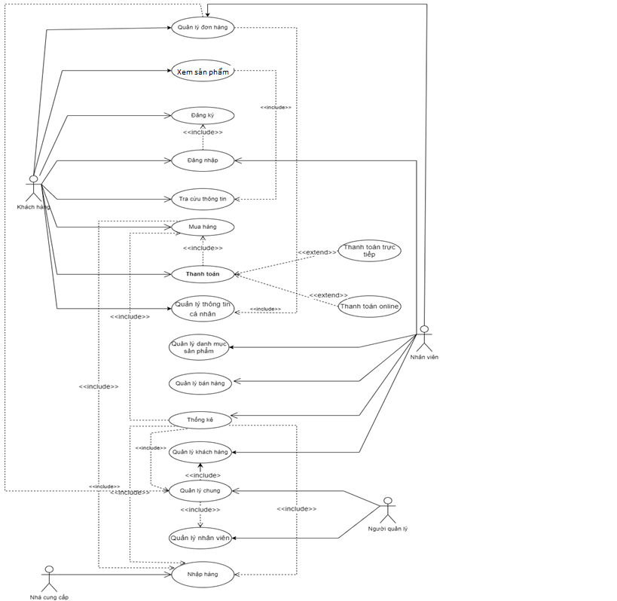

Hình 2. 1 Usecase tổng quát

2.1.4.2 Biểu đồ usecase chức năng quản lý tài khoản

Hình 2. 2 Usecase chức năng quản lý tài khoản

Mô tả: Use case này mô tả quản lý tài khoản người dùng trên hệ thống.

Các tác nhân: (thành viên, nhân viên).

Điều kiện trước: Đăng nhập vào hệ thống.

Các sự kiện chính:

|  |  |
| --- | --- |
| Hành động của tác nhân | Hành động của hệ thống |
| 1. Chọn chức năng quản lý tài khoản.  2. Xem thông tin của mình và chọn sửa thông tin cá nhân.  4. Nhập thông tin cá nhân và nhấn lưu. | 3. Hiển thị form chỉnh sửa thông tin.  5. Cập nhật thông tin người dùng và đưa về trang xem thông tin. |

Bảng 2. 3 Usecase quản lý tài khoản

2.1.4.3 *Usecase đăng ký tài khoản*

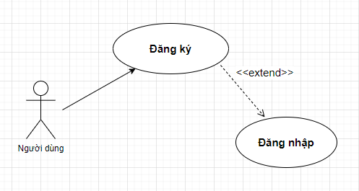

Hình 2. 4 Usecase chức năng đăng ký tài khoản

Mục đích: Người dùng có thể đăng ký thêm tài khoản trong hệ thống.

Tác nhân: Người dùng.

Các sự kiện chính:

|  |  |
| --- | --- |
| Hành động của tác nhân | Hành động của hệ thống |
| 1. Nhập thông tin đăng ký (tên đăng nhập, họ tên, email, số điện thoại, địa chỉ, giới tính, ngày sinh, mật khẩu) vào form đăng ký  2. Nhấn “submit”. | 3. Xác thực thông tin người dùng qua email hoặc số điện thoại đăng ký. Nếu đúng sẽ thông báo đã đăng ký tài khoản thành công và lưu thông tin người dùng vào cơ sở dữ liệu. Nếu sai thì yêu cầu nhập lại thông tin đăng ký. |

Bảng 2. 5 Usecase chức năng đăng ký tài khoản

2.1.4.4 Usecase đăng nhập

Hình 2. 6 Usecase chức năng đăng nhập

Mục đích: Quản trị có thể đăng nhập vào hệ thống.

Tác nhân: Quản trị viên.

Các sự kiện chính :

|  |  |
| --- | --- |
| Hành động của tác nhân | Hành động của hệ thống |
| 1. Nhập thông tin (email, mật khẩu) vào form đăng nhập.  2. Nhấn “đăng nhập”. | 3. Kiểm tra thông tin đăng nhập của người dùng và đưa thông báo thành công/thất bại. Nếu đăng nhập thành công, hệ thống dựa trên thông tin đăng nhập sẽ đồng thời phân quyền tùy theo người dùng. Nếu đăng nhập thất bại, hệ thống sẽ yêu cầu đăng nhập lại. |

Bảng 2. 7 Usecase chức năng đăng nhập

2.1.4.5 Usecase quản lý sản phẩm

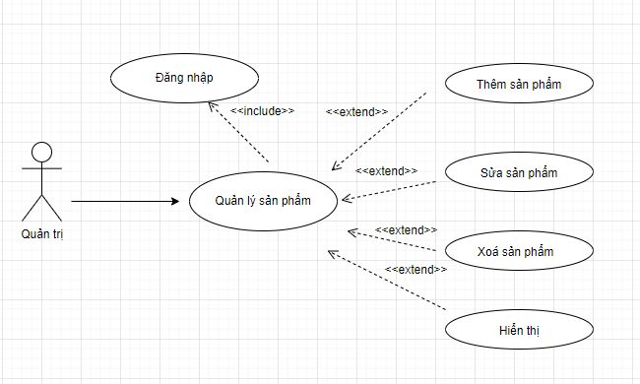

Hình 2. 8 Usecase chức năng quản lý sản phẩm

Mục đích: Quản trị có thể thêm sửa xóa các sản phẩm có trong hệ thống.

Tác nhân: Quản trị viên.

Các sự kiện chính :

|  |  |
| --- | --- |
| Hành động của tác nhân | Hành động của hệ thống |
| 1. Chọn chức năng quản lý sản phẩm.  2. Chọn chức năng thêm thông tin sản phẩm.  4. Nhập thông tin sản phẩm vào form và nhấn submit. | 3. Hiển thị form thêm thông tin sản phẩm.  5. Kiểm tra thông tin có hợp lệ không. Nếu hợp lệ, hiển thị thông báo thêm thông tin sản phẩm thành công và lưu vào cơ sở dữ liệu. Nếu không hợp lệ, hiển thị thông báo và yêu cầu thêm thông tin sản phẩm lại. |

Bảng 2. 9 Usecase chức năng quản lý sản phẩm

Các sự kiện chính của cập nhật thông sản phẩm:

|  |  |
| --- | --- |
| Hành động của tác nhân | Hành động của hệ thống |
| 1. Chọn chức năng quản lý sản phẩm.  3. Chọn sản phẩm muốn thay đổi thông tin.  5. Chỉnh sửa thông tin sản phẩm và nhấn lưu. | 2. Hiển thị danh sách các sản phẩm  4. Hiển thị thông tin sản phẩm chi tiết.  6. Kiểm tra thông tin có hợp lệ không. Nếu hợp lệ, lưu vào cơ sở dữ liệu. Nếu không hợp lệ, hiển thị thông báo lỗi. |

Bảng 2. 10 Cập nhập sản phẩm

Các sự kiện chính của xóa thông tin sản phẩm:

|  |  |
| --- | --- |
| Hành động của tác nhân | Hành động của hệ thống |
| 1. Chọn chức năng quản lý sản phẩm.  3. Chọn sản phẩm muốn xóa thông tin.  5. Chọn chức năng xóa thông tin sản phẩm.  7. Nhấn xác nhận. | 2. Hiển thị danh sách các sản phẩm  4. Hiển thị thông tin sản phẩm chi tiết.  6. Đưa ra thông báo xác nhận xóa sản phẩm đã chọn.  8. Xóa sản phẩm ra khỏi cơ sở dữ liệu của hệ thống. |

Bảng 2. 11Xoá sản phẩm

2.1.4.6 Usecase *quản lý đơn hàng*

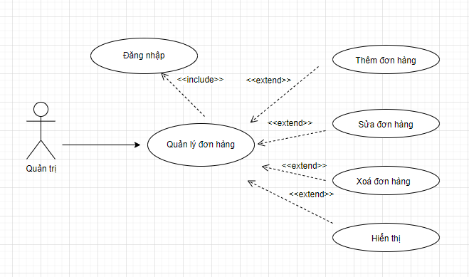

Hình 2. 12 Usecase chức năng quản lý đơn hàng

Mục đích: Quản trị có thể thêm sửa xóa đơn hàng có trong hệ thống.

Tác nhân: Quản trị viên.

Các sự kiện chính:

|  |  |
| --- | --- |
| Hành động của tác nhân | Hành động của hệ thống |
| 1. Chọn chức năng xem đơn hàng.  3. Chọn đơn hàng muốn xem chi tiết. | 2. Hiển thị danh sách đơn hàng.  4. Hiển thị chi tiết đơn hàng muốn xem. |

Bảng 2. 13 Usecase chức năng quản lý đơn hàng

Các sự kiện chính của xóa thông tin đơn hàng:

|  |  |
| --- | --- |
| Hành động của tác nhân | Hành động của hệ thống |
| 1. Chọn chức năng quản lý đơn hàng.  3. Chọn đơn hàng muốn xóa thông tin.  5. Chọn chức năng xóa thông tin đơn hàng.  7. Nhấn xác nhận. | 2. Hiển thị danh sách các đơn hàng  4. Hiển thị thông tin đơn hàng chi tiết.  6. Đưa ra thông báo xác nhận xóa đơn hàng đã chọn.  8. Xóa đơn hàng ra khỏi cơ sở dữ liệu của hệ thống. |

Bảng 2. 14Xoá đơn hang

2.1.4.7 Usecase tìm kiếm sản phẩm

Hình 2. 15 Usecase chức năng tìm kiếm

Mục đích: Người dùng có thể tìm kiếm những thông tin theo nội dung.

Tác nhân: Người dùng.

Các sự kiện chính:

|  |  |
| --- | --- |
| Hành động của tác nhân | Hành động của hệ thống |
| 1. Chọn chức năng tìm kiếm.  2. Nhập thông tin sản phẩm cần tìm (tên thương hiệu hoặc tên danh mục) và nhấn “tìm kiếm” hoặc chọn sản phẩm cần tìm, bảng xếp hạng sản phẩm bán chạy. | 3. Tìm kiếm thông tin sản phẩm theo yêu cầu và trả về kết quả (nếu có). |

Bảng 2. 16 Usecase chức năng tìm kiếm

### 2.1.5 Biểu đồ tuần tự cho các chức năng

2.1.5.1 Biểu đồ tuần tự đăng nhập

Hình 2. 17 Biểu đồ tuần tự đăng nhập

Luồng xử lý đăng nhập có thể mô tả như sau:

1: Người dùng nhập email và mật khẩu

2: Gửi thông tin đăng nhập đến hệ thống để xử lý

3: Hệ thống tiến hành truy vấn CSDL

4: Kiểm tra dữ liệu truy vấn

5: Trả về kết quả sau khi kiểm tra

6: Thông báo kết quả

7: Hiển thị kết quả ra màn hình

#### 2.1.5.2 Biểu đồ tuần tự đăng ký tài khoản

Hình 2. 18 Biểu đồ tuần tự đăng ký tài khoản

Luồng xử lý đăng ký có thể được xử lý như sau:

1: Nhập thông tin đăng ký gồm (tên đăng nhập, họ và tên, email, số điện thoại, địa chỉ, giới tính, ngày sinh, mật khẩu)

2: Gửi thông tin đăng ký đến hệ thống để xử lý

3: Hệ thống tiến hành truy vấn CSDL

4: Kiểm tra dữ liệu truy vấn

5: Trả về kết quả sau khi kiểm tra

6: Thông báo kết quả

7: Hiển thị kết quả ra màn hình

#### 2.1.5.3 Biểu đồ tuần tự tìm kiếm

Hình 2. 19 Biểu đồ tuần tự tìm kiếm

Luồng xử lý đăng ký có thể được xử lý như sau:

1: Nhập thông tin tìm kiếm gồm (tên sản phẩm, thương hiệu sản phẩm, danh mục sản phẩm cần tìm vào ô tìm kiếm)

2: Hiển thị phần nhập từ khoá tìm kiếm

3: Nhập từ khoá tìm kiếm

4: Yêu cầu tìm kiếm

5: Xử lý từ khoá

6: Thực hiện tìm kiếm

7: Trả về kết quả tìm kiếm

8: Hiển thị kết quả ra màn hình

2.1.5.4 Biểu đồ tuần tự thêm sản phẩm

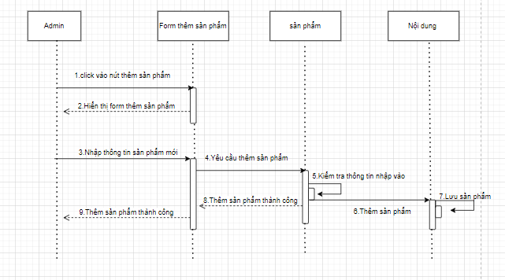

Hình 2. 20 Biểu đồ tuần tự thêm sản phẩm

Luồng xử lý đăng ký có thể được xử lý như sau:

1: Admin cần đăng nhập vào hệ thống, click vào nút thêm sản phẩm

2: Hiển thị form thêm sản phẩm

3: Nhập thông tin sản phẩm mới

4: Yêu cầu thêm sản phẩm

5: Kiểm tra thông tin nhập vào

6: Thêm sản phẩm

7: Lưu sản phầm

8: Thêm sản phẩm thành công

2.1.6 Biểu đồ hoạt động

2.1.6.1 Đăng ký

Biểu đồ mô tả quá trình đăng ký tài khoản để vào trang web mua sách. Người dùng phải điền đầy đủ các trường thông tin (tên đăng nhập, họ tên, email, số điện thoại, địa chỉ, giới tính, ngày sinh, mật khẩu) vào form đăng ký sau đó nhấn nút đăng ký, hệ thống sẽ kiểm tra thông tin người dùng nhập vào nếu tên đăng nhập đã tồn tại thì hệ thống sẽ báo lỗi và yêu cầu người dùng nhập tên đăng nhập mới. Nếu tên đăng nhập chưa tồn tại thì hệ thống báo đăng ký thành công và chuyển hướng sang trang đăng nhập.

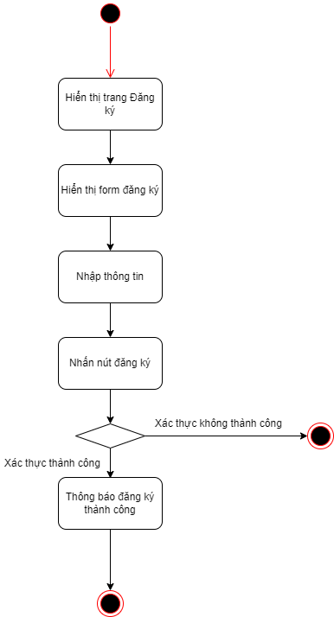

Hình 2. 21 Biểu đồ hoạt động đăng ký

#### 2.1.6.2 Đăng nhập

Biểu đồ mô tả quá trình đăng nhập vào hệ thống. Người dùng phải điền đầy đủ các trường thông tin (tên đăng nhập/email, mật khẩu) vào form đăng nhập sau đó nhấn nút đăng nhập, hệ thống sẽ kiểm tra thông tin người dùng nhập vào không chính xác thì hệ thống sẽ báo lỗi tên đăng nhập hoặc mật khẩu không chính xác và yêu cầu người dùng nhập lại. Nếu thông tin chính xác thì hệ thống sẽ chuyển sang trang chủ của trang web và thông báo đăng nhập thành công.

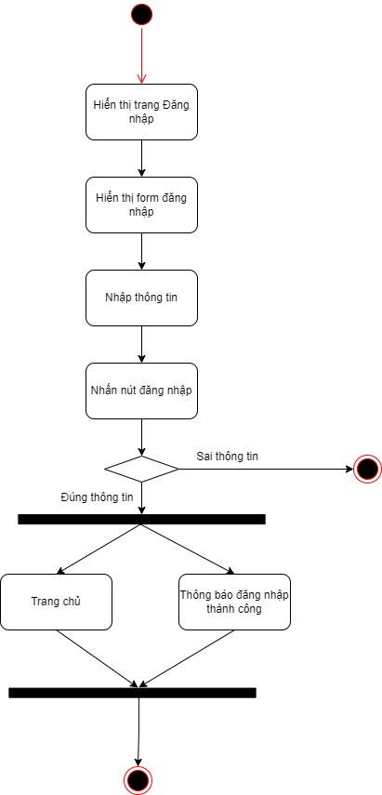

Hình 2. 22 Biểu đồ hoạt động đăng nhập

#### 2.1.6.3 Thêm vào giỏ hàng

Biểu đồ mô tả quá trình thêm sản phẩm vào giỏ hàng. Người dùng phải đăng nhập vào hệ thống, sau đó tiến hành chọn sách muốn mua bằng cách nhấn thêm vào giỏ hàng.

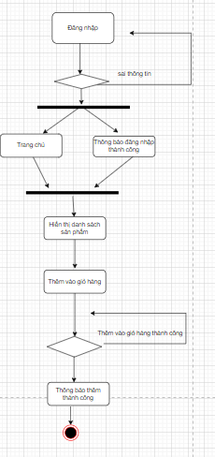

Hình 2. 23 Biểu đồ hoạt động giỏ hàng

#### 2.1.6.4 Mua sản phẩm

Biểu đồ mô tả quá trình mua sản phẩm trên hệ thống. Người dùng sau khi đăng nhập vào hệ thống, tiến hành chọn sản phẩm, thêm vào giỏ hàng, sau đó xác nhận thông tin mua hàng. Nếu thông tin hợp lệ thì sẽ được thanh toán, sau khi chọn phương thức thanh toán và tiến hành thanh toán thành công thì ta đã hoàn tất quá trình mua hàng. Nếu thông tin không hợp lệ thì đưa ra thông báo và yêu cầu nhập lại.

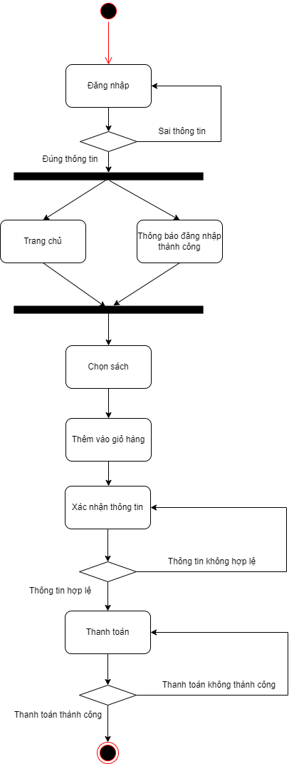

Hình 2. 24 Biểu đồ hoạt động mua sản phẩm

#### 2.1.6.5 Quản lý tài khoản

Biểu đồ mô tả quá trình quản lý tài khoản cá nhân trong hệ thống. Người dùng phải đăng nhập vào hệ thống, sau đó bấm vào quản lý tài khoản. Người dùng có thể thay đổi các thông tin cá nhân của mình và tiến hành lưu để cập nhật thông tin cá nhân.

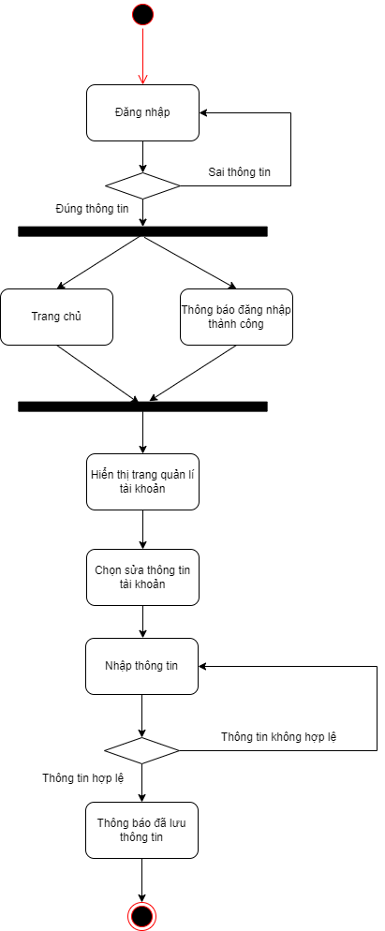

Hình 2. 25 Biểu đồ hoạt động Quản lý tài khoản

#### 2.1.6.6 Quản lý sản phẩm

Biểu đồ mô tả quá trình quản lý sản phẩm hệ thống. Người quản lý sau khi đăng nhập vào hệ thống, tiến hành chọn quản lý sản phẩm. Tại đây người quản chọn sản phẩm muốn cập nhật thông tin, tiến hành sửa thông tin sách và lưu thông tin lại. Hệ thống sẽ cập nhật thông tin sản phẩm, bên cạnh đó người quản lý cũng có thể nhập thông tin sản phẩm và xóa sản phẩm.

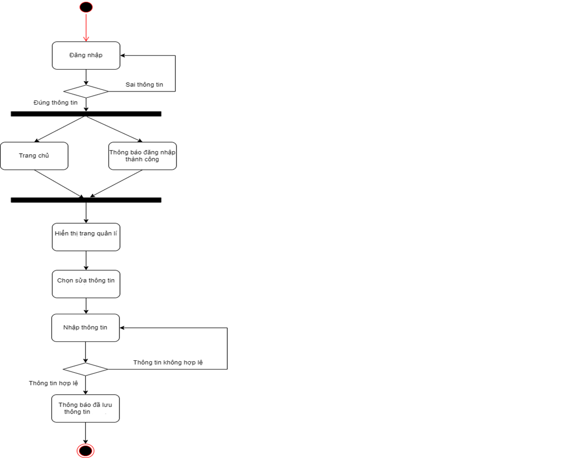

Hình 2. 26 Biểu đồ hoạt động quản lý sản phẩm

### 2.1.7 Biểu đồ lớp

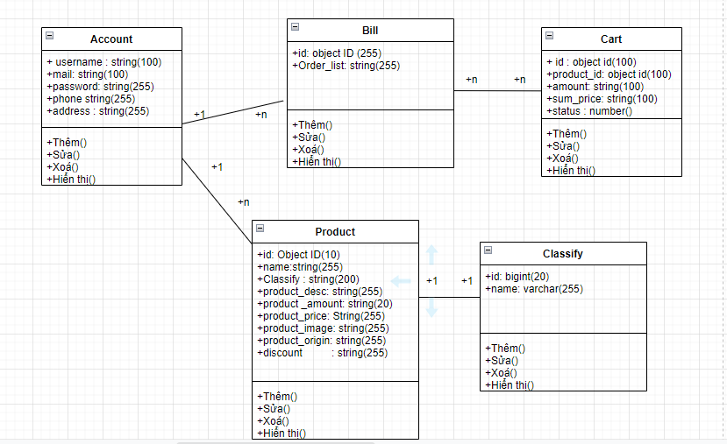

Biểu đồ lớp có thể được miêu tả như sau:

* **Người dùng(user)** có các phương thức: đăng nhập, đăng xuất, đổi mật khẩu, quản lý tài khoản.
* **Khách hàng(Customer)** có các phương thức: đăng ký tài khoản, tìm kiếm sản phẩm, xem thông tin sản phẩm, xem thông tin chương trình khuyến mãi.
* **Thành viên(Customer)** có các thuộc tính: tên đăng nhập, họ và tên, email, số điện thoại, địa chỉ, ngày sinh, giới tính và các phương thức: thêm sản phẩm vào giỏ hàng, mua sản phẩm, đặt mua sản phẩm chung, thanh toán, xem lịch sử đơn hàng.
* **Sản phẩm(product)** gồm có các thuộc tính: mã đầu sản phẩm, tên sản phẩm, thương hiệu,danh mục sản phẩm, mô tả.

Mối quan hệ giữa các lớp:

* **Thành viên** kế thừa từ lớp người dùng.
* **Thành viên** kế thừa từ lớp khách hàng.
* Một **người quản lý** có thể thêm nhiều **sản phẩm** (1..*), nhưng một **sản phẩm** chỉ có thể làm từ một **người quản lý** (1).
* Một **người quản lý** có thể quản lý nhiều **nhân viên** hoặc **thành viên** (1..*) nhưng một **nhân viên** hoặc **thành viên** chỉ có thể được quản lý bởi một **người quản lý** (1).
* Một **người quản lý** có thể quản lý nhiều **sản phẩm** (1..*) và nhiều **sản phẩm** cũng có thể được quản lý bởi một **người quản lý** (1).
* Một **thương hiệu** có thể có nhiều **sản phẩm** (1..*) nhưng một **sản phẩm** chỉ có thể có một **thương hiệu** (1).

## 2.2 THIẾT KẾ CƠ SỞ DỮ LIỆU

*Xây dựng cấu trúc dữ liệu tương ứng với các đối tượng của hệ thống*

* Cấu trúc dữ liệu bảng account.

|  |  |  |  |  |
| --- | --- | --- | --- | --- |
| Tên trường | Kiểu dữ liệu | Kích thước | Ràng buộc | Ghi chú |
| Username | String | 100 | Khóa chính | Duy nhất trong toàn hệ thống. |
| Password | String | 255 | Không rỗng | Không chứa kí tự đặc biệt. |
| Mail | String | 255 | Không rỗng |  |
| Phone | String | 255 | Không rỗng |  |
| Address | String | 255 | Không rỗng |  |
| Role | String | 20 | Không rỗng |  |

Bảng 2. 27 Bảng dữ liệu Account

* Cấu trúc dữ liệu bảng bill.

|  |  |  |  |  |
| --- | --- | --- | --- | --- |
| Tên trường | Kiểu dữ liệu | Kích thước | Ràng buộc | Ghi chú |
| id | Object ID | 255 | Khóa chính | Duy nhất trong toàn hệ thống. |
| Order_list | String | 300 | Không rỗng | Không chứa kí tự đặc biệt. |

Bảng 2. 28 Bảng cơ sở dữ liệu bill

* Cấu trúc dữ liệu Cart

|  |  |  |  |  |
| --- | --- | --- | --- | --- |
| Tên trường | Kiểu dữ liệu | Kích thước | Ràng buộc | Ghi chú |
| User_id | Object ID | 100 | Khóa chính | Duy nhất trong toàn hệ thống. |
| Product_id | Object ID | 100 | Không rỗng | Không chứa kí tự đặc biệt. |
| Amount | String | 100 |  |  |
| Sum_price | String | 100 |  |  |
| status | Number |  |  |  |

Bảng 2. 29 Bảng cơ sở dữ liệu Cart

* Cấu trúc dữ classify.

|  |  |  |  |  |
| --- | --- | --- | --- | --- |
| Tên trường | Kiểu dữ liệu | Kích thước | Ràng buộc | Ghi chú |
| id | int | 10 | Khóa chính | Duy nhất trong toàn hệ thống. |
| name | nvarchar | 255 | Không rỗng | Không chứa kí tự đặc biệt. |

Bảng 2. 30 Bảng cơ sở dữ liệu classify

* Cấu trúc dữ liệu sản phẩm(product).

|  |  |  |  |  |
| --- | --- | --- | --- | --- |
| Tên trường | Kiểu dữ liệu | Kích thước | Ràng buộc | Ghi chú |
| id | Object ID | 10 | Khóa chính | Duy nhất trong toàn hệ thống |
| Classify | String | 200 | Khóa ngoại |  |
| Name | String | 255 | Không rỗng | Không chứa các kí tự đặc biệt |
| Product_desc | String | 255 |  |  |
| Product_amount | String | 20 |  |  |
| Product_price | String | 255 |  |  |
| Product_image | String | 200 |  |  |
| Product_origin | String | 255 |  |  |
| Discount | String | 20 |  |  |

Bảng 2. 31 Bảng cơ sở dữ liệu sản phẩm

# CHƯƠNG 3. CÀI ĐẶT VÀ ĐÁNH GIÁ

## 3.1 Cài đặt hệ thống

### 3.1.1 Cài đặt visual studio

* Khi tải xong, giải nén file setup bằng Winrar, chạy trình cài đặt (file setup). Hộp thoại sau đây sẽ được hiển thị bạn cứ chọn **Continue**.
* Chọn loại cài đặt rồi nhấn vào nút “**Install**” và nó sẽ bắt đầu quá trình cài đặt.
* – Typical: cài đặt mặc định
* – Custom: lựa chọn chỉ cài đặt các tính năng riêng của bộ studio 2015

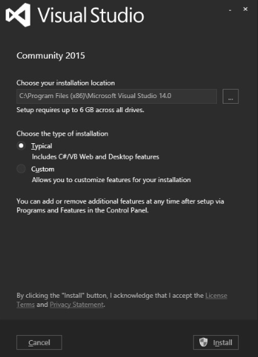

Hình 3. 1 Thông báo cài đặt visual studio

* Chờ chương trình cài đặt. thông thường cài 1 bộ visual studio mất hơn 1h.

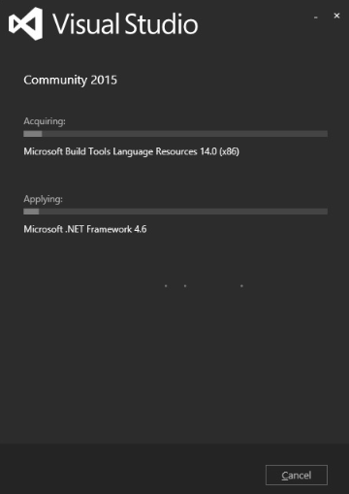

Hình 3. 2 Thông báo cài đặt visual studio thành công

### 3.1.2 Cài đặt Node js

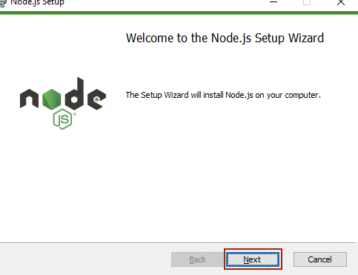

Hình 3.3 Cài đặt nodejs

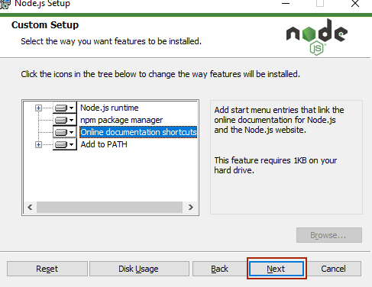

Hình 3.4 Các bước cài đặt

Click Finish để hoàn tất cài đặt.

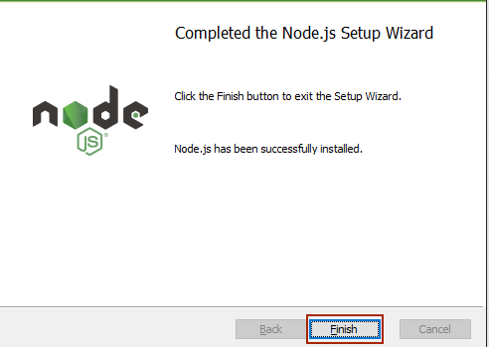

Hình 3.5 Cài đặt hoàn thành

* Kiểm tra cài đặt bằng cách mở "cmd" (nhấn tổ hợp phím Window + R, gõ cmd, enter).
* Gõ lần lược node -v và npm -v để xem phiên bản cài đặt, nếu kết quả trả về là 2 phiên bản giống như bên dưới là cài đặt thành công

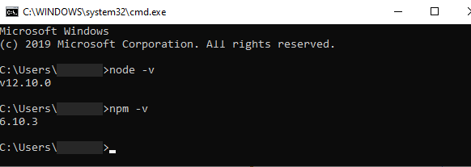

Hình 3.6 : Kiểm tra cài đặt

## 3.2 Kết quả thực nghiệm trên tập dữ liệu ảnh

### 3.2.1 Giao diện trang chủ



Hình 3. 7 Giao diện trang chủ

### 3.2.2 Giao diện trang đăng nhập

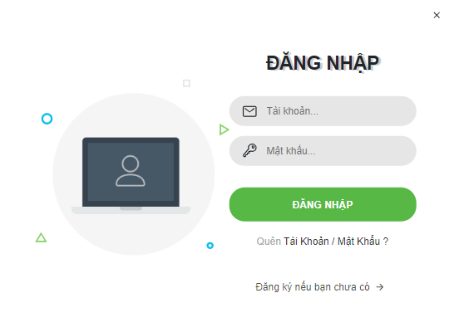

Hình 3. 8 Giao diện trang đăng nhập

### 3.2.3 Giao diện trang thống kê admin

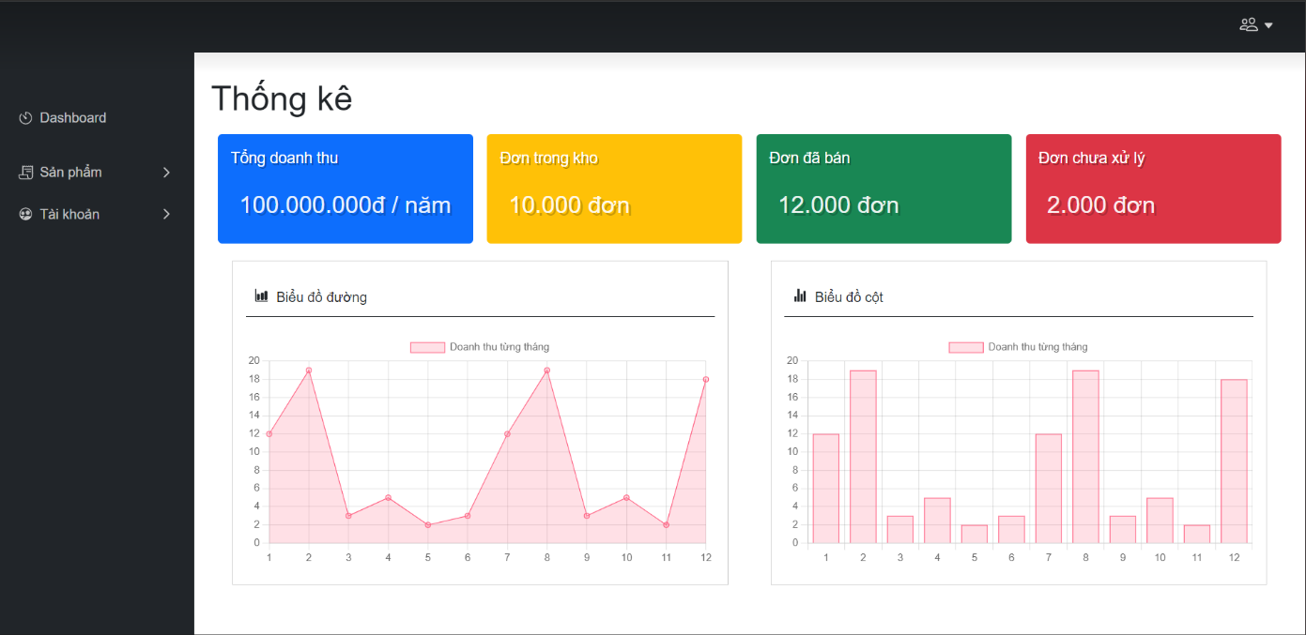

Hình 3. 9 Giao diện trang thống kê admin

3.2.4 Giao diện trang chi tiết sản phẩm Admin

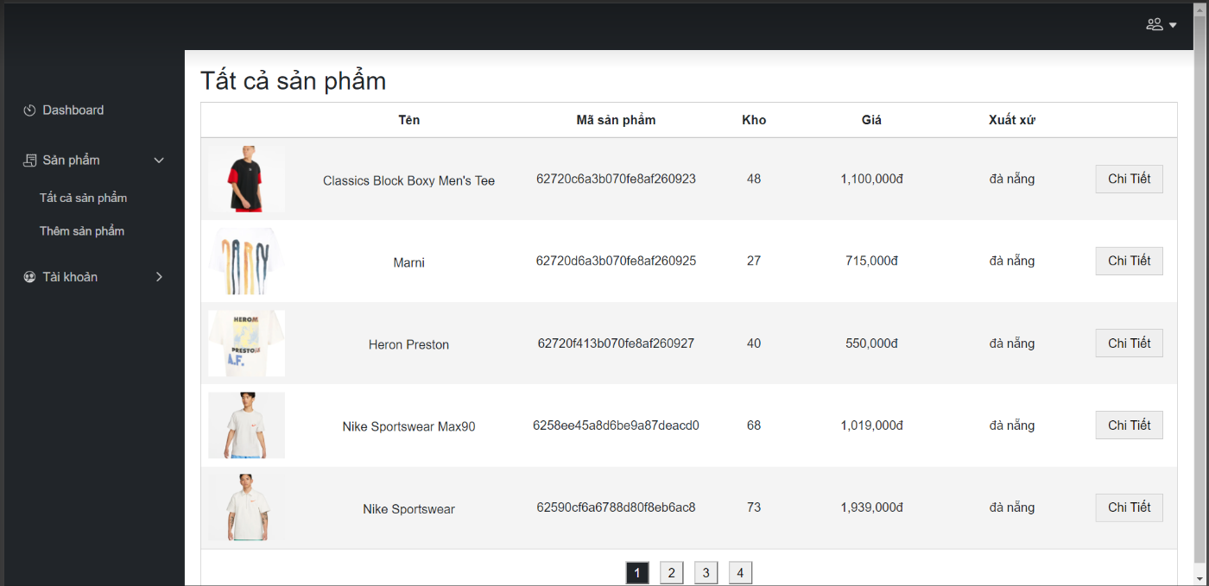

Hình 3. 10 Giao diện trang chi tiết sản phẩm Admin

3.2.5 Giao diện trang thêm sản phẩm admin

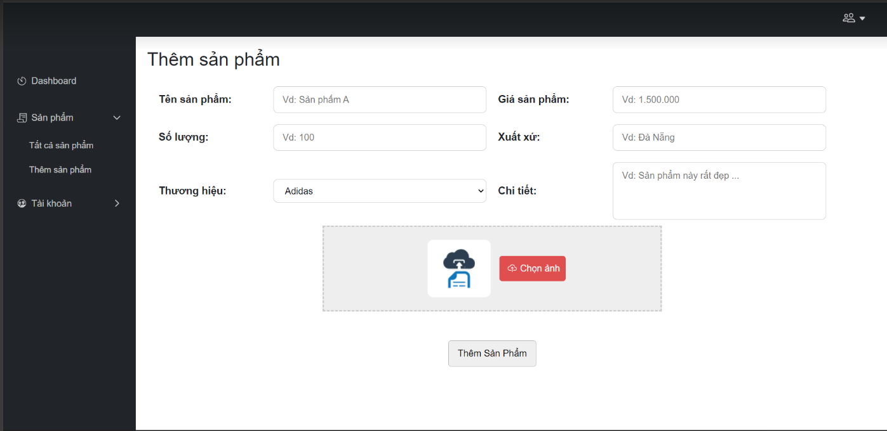

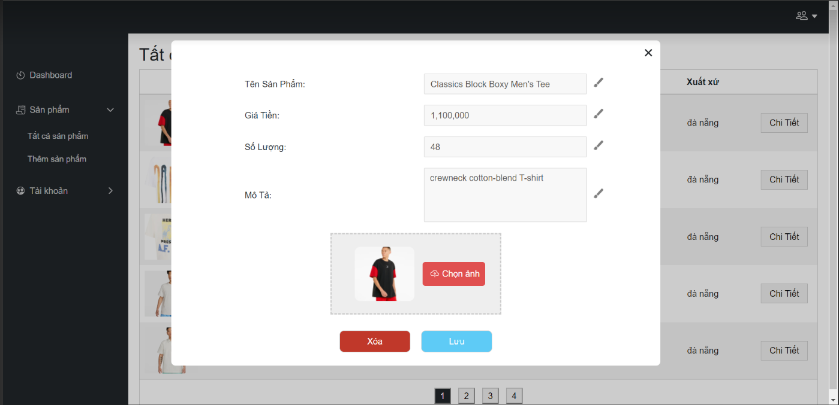

Hình 3. 11 Giao diện trang thêm sản phẩm Admin

## 3.3 Đánh giá, so sánh kết quả thực nghiệm

* Thực hiện được việc quản lý và thêm được sản phẩm cho người dùng lựa chọn và mua.
* Đưa ra các thông tin liên quan với từ mà người dùng tra cứu.
* Cập nhật cơ sở dữ liệu cho sản phẩm trên hệ thống.
* Xem, sửa, xoá được những sản phẩm bổ sung vào cho Website.
* Thực hiện được việc phân quyền truy cập của khách , của quản trị và triển khai bảo mật cho hệ thống.
* Website hỗ trợ tốt tiếng Việt Unicode.

# ĐÁNH GIÁ KẾT LUẬN

*Trong thời gian thực hiện đề tài, với sự hướng dẫn của Thầy Võ Công Đình và với sự cố gắng nỗ lực hết mình nhóm em đã hoàn thành đề tài đúng thời gian quy định*

* *Kết quả đạt được:*
* Xây dựng thành công Websitebán hàng, đáp ứng được yêu cầu của người sử dụng.
* Tìm hiểu tương đối kỹ về Website.
* Tìm hiểu tương đối căn bản và đầy đủ về Node js, Monggo DB, React js....
* Phân tích thiết kế hệ thống tương đối đầy đủ.
* Giao diện Website được thiết kế đơn giản, thân thiện và dễ sử dụng
* *Hạn chế:*
* Việc biểu diễn các thông tin trên Website chưa được linh hoạt.
* Các thao tác quản lý còn chậm, chưa nhanh so với winform.
* Còn chưa quản lí thống kê được lượng người truy cập.
* *Hướng nghiên cứu phát triển:*
* Tìm hiểu sâu hơn về ngôn ngữ Node js & Mongodb để có thể đáp ứng nhiều hơn nữa nhu cầu của người sử dụng, phát triển và tối ưu hóa hệ thống,
* Kết hợp ngôn ngữ Node js với các hệ quản trị cơ sở dữ liệu lớn hơn: SQL Server, Oracle…
* Tìm hiểu thêm một số ngôn ngữ, các phần mềm ứng dụng để nâng cao giao diện đồ họa đẹp mắt, thân thiện hơn…
* Xây dựng trang Web quy mô lớn hơn với nhiều ứng dụng, chức năng...

# TÀI LIỆU THAM KHẢO

[1] Jessica Minnick - Rersponsive Web Design with HTML 5 and CSS-Cengage, 2021.

[2]  Learning Web Design A Beginner’s Guide to HTML, CSS, JavaScript, and Web Graphics by Jennifer Niederst Robbins.

[3] David Flanagan - JavaScript_ The Definitive Guide-O_Reilly Media, 2020.

[4] Marijn Haverbeke - Eloquent JavaScript_ A Modern Introduction to Programming-No Starch Press, 2019.

[5] Azat Mardan - React Quickly_ Painless web apps with React, JSX, Redux, and GraphQL-Manning Publications, 2017.

# NHẬN XÉT CỦA GIÁO VIÊN HƯỚNG DẪN

..........................................................................................................................................

..........................................................................................................................................

..........................................................................................................................................

..........................................................................................................................................

..........................................................................................................................................

..........................................................................................................................................

*Đà Nẵng, ngày tháng 12 năm 2021*

### Cán bộ hướng dẫn

**NHẬN XÉT CỦA HỘI ĐỒNG CHẤM THI**

..........................................................................................................................................

..........................................................................................................................................

..........................................................................................................................................

..........................................................................................................................................

..........................................................................................................................................

..........................................................................................................................................

..........................................................................................................................................

*Đà Nẵng, ngày tháng 12 năm 2021*

### Cán bộ chấm thi